Из цветной бумаги
вырежу кусочек
из него я сделаю
маленький цветочек
мамочке подарок
приготовлю я
самая хорошая
мама у меня!
Среди многочисленных праздников, отмечаемых в нашей стране, 8 марта занимает особое место. В этот день хочется сказать слова благодарности всем матерям и бабушкам, которые дарят детям ласку, нежность и любовь. Ежегодное проведение мероприятий, посвященных этому дню, стало доброй традицией в нашем детском саду.
В преддверии самого светлого и доброго праздника в группе старшего дошкольного возраста «Фантазёры» проводилась большая подготовка. Воспитатели с детьми читали рассказы, стихотворения, проводили беседы о мамах и бабушках. На занятии аппликацией изготавливали открытку в подарок маме. В свободное время рисовали букеты для любимых мам и бабушек. Украсили группу и приёмную для наших прекрасных женщин и девочек, чтобы создать праздничную атмосферу. И в завершении мы провели праздничный концерт посвящённый «Международному женскому дню». Воспитанники группы пели, танцевали, рассказывали стихотворения, разыгрывали сценки. В музыкальном зале царила атмосфера счастья, веселья и добра. Весенний праздник подарил нашим деткам прекрасное настроение.
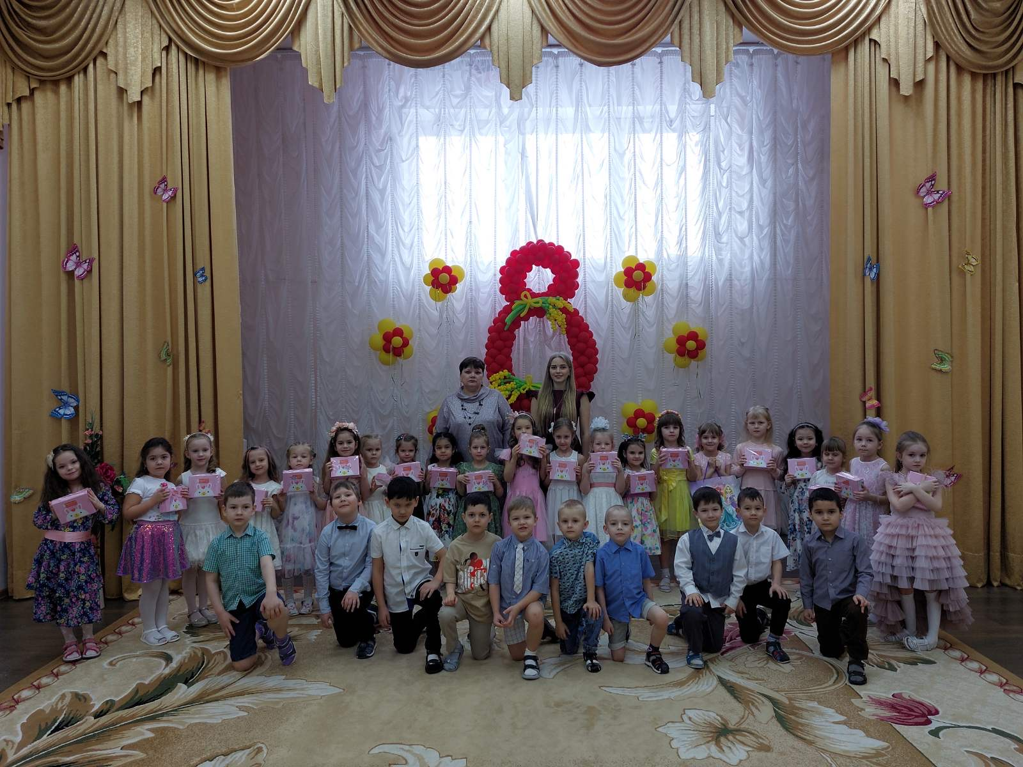
Воспитатель: Мазенкова О. А., Сарапульцева Т.В.

